
2022 ～ 2023学年春季学期《大学物理实验》报告
得 分 | 评阅人
题 目： 实验一 示波器的使用
学 院： 先进制造学院
专业班级： 智能制造工程221班
学生姓名： 朱紫华
学 号： 5908122030
指导老师： 全祖赐老师

二O二三年六月制

【实验目的】
1.了解示波器的原理及其使用方法。
2.学会用示波器测正弦交流信号的电压幅值及频率。
3.观察李萨如图形，并用它来测定正弦信号的频率。

【实验仪器】
固纬GOS-620型双踪示波器一台，GFG-809型信号发生器两台，连线若干。
【实验原理】
示波器是利用电场改变电子运动轨迹来反映电压的瞬变过程，是显示二维图像的仪器。二维图像在数学上要两个坐标Y和X来描述。示波器上的二维图像要两个电场即Y电场(Y偏转)和X电场(X偏转)共同影响电子轨迹来形成，如图。
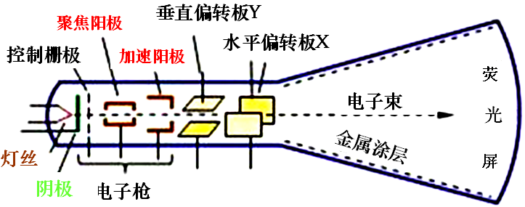
对于一个电压信号u=F(x)的二维函数，需要两个坐标即u和t来描述。把电压u=F(x)“加在”Y偏转上形成Y电场，影响电子Y方向上的运动轨迹或位移，反映u值。
U_{y}

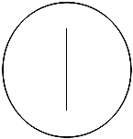
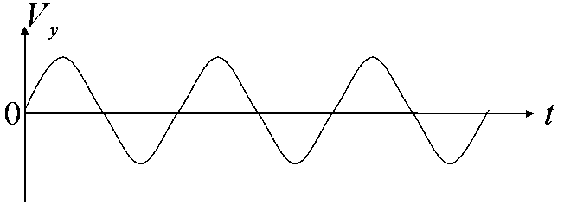
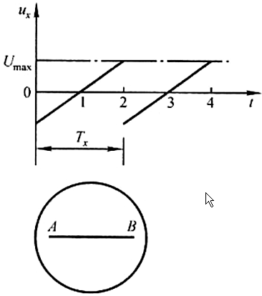
如何表达t呢？时间是不能直接“加在”X偏转上的，只有先把时间概念“转到”电压概念上才行。
U_{x}
若u=K(t)线性关系成立，时间就“转到”电压。
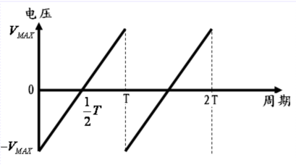
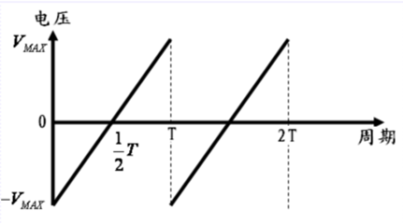
X电场，与Y电场共同影响电子轨迹（正交迭加）来描述u=F(x)
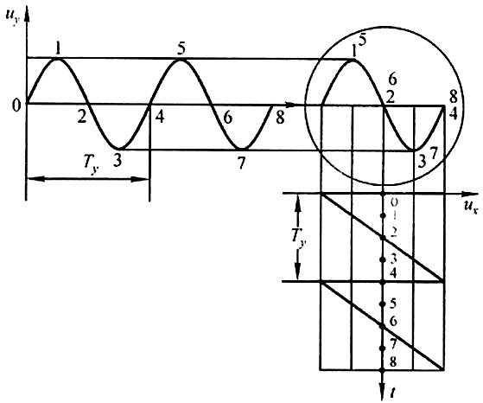
u=F(t)与u=K(t)实际上是两个完全不相干的电压信号，他们的时间也是不相干的。
当扫描周期为被测信号周期的整数倍时，屏幕上显示完整稳定的波形。

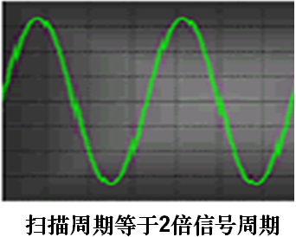
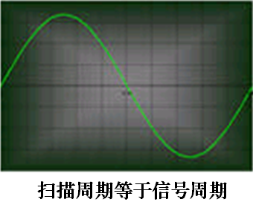
扫描波形、扫描周期和信号周期存在一定的关系，根据扫描周期及扫描波形可以判信号的周期，而扫描周期可以从示波器面板上读出，又因为周期和频率是倒数关系，这就是示波器测频率的原理。

如果待测电压和扫描电压的周期不成整数倍关系，则在荧光屏上得不到稳定的波形图。
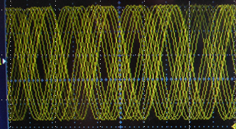
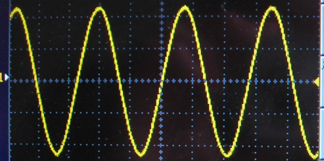

为了使屏上的图形稳定，扫描周期T_{x}和待测电压周期T_{y}必须满足：
T_{x}/T_{y}=n(n=1,2,3,.....)
n是屏上显示完整波形的个数。
待测电压与扫描电压是互相独立的，它们的时间t是不相干的。为了建立联系，让扫描电压的扫描起点自动跟着被测信号改变，以保证T_{x}轴的起点始终与y轴周期信号固定一点对应，波形才稳定。这就称为同步。为此示波器设置了辅助功能触发同步系统。

当Y轴输入正弦信号时，X轴输入另一正弦信号，两者信号频率成简单整数倍时，观察到的是电子束受两个互相垂直的谐振运动的合成图形，这种图形称李萨如图形。
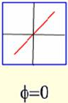
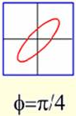
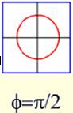
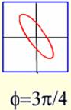

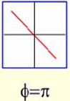
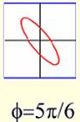
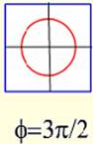
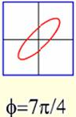

两正交正弦电压的相位差一定，频率比为一个有理数时，合成的图形为一条稳定的闭合曲线，且频率比与图形的切点数之间有下列关系：
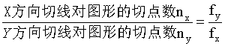
【实验内容与步骤】
1、熟悉示波器面板旋钮和按键的作用
用两个随机的（正弦、方波、三角波）信号输入示波器（CH1和CH2)，调节垂直系统、水平系统、触发系统获取稳定的信号，使用各功能菜单按键，探索各调节旋钮、菜单按键的作用。
2、正弦信号的定量测量
分别测量三个不同频段正弦信号的振幅和频率，表格自拟记录数据，并与信号输出示值相比较，至少取5个点绘出波形图。观察各种波形并测量记录正弦波形的电压、频率和周期，计算绝对误差。（注：标准值即信号发生器显示的值）
- 李萨茹图观察和信号频率测量
用信号发生器产生两个正弦信号，分别输入CH1（X） 、 CH2（Y)，将显示方式设为X-Y模式（按HORI MENU菜单键---再按F5（XY） ），观察并绘出李萨如图形（三种不同频率比），同时记下两个信号的频率fx和fy，找出信号频率与图形的关系。

【实验数据与实验结果】

1.观察各种波形并测量正弦波形的电压、频率和周期，计算绝对误差。（注：标准值即信号发生器显示的值）
 | 正弦 | 方波 | 三角波
信号发生器显示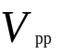(V) | 2.5V | 2.52V | 2.48V
信号发生器显示  f（kHz） | 20.0kHz | 20.0kHz | 10.0kHz
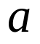 | 500mV | 500mV | 500mV
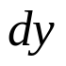 | 5.0 | 4.8 | 4.9
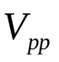 | 2.50 | 2.40 | 2.45
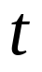 | 10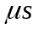 | 25 | 25
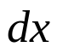 | 5.2 | 2 | 4
 | 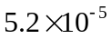 | 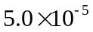 | 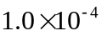
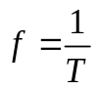 | 19.23kHz | 20.0 kHz | 10.0 kHz
图形 | 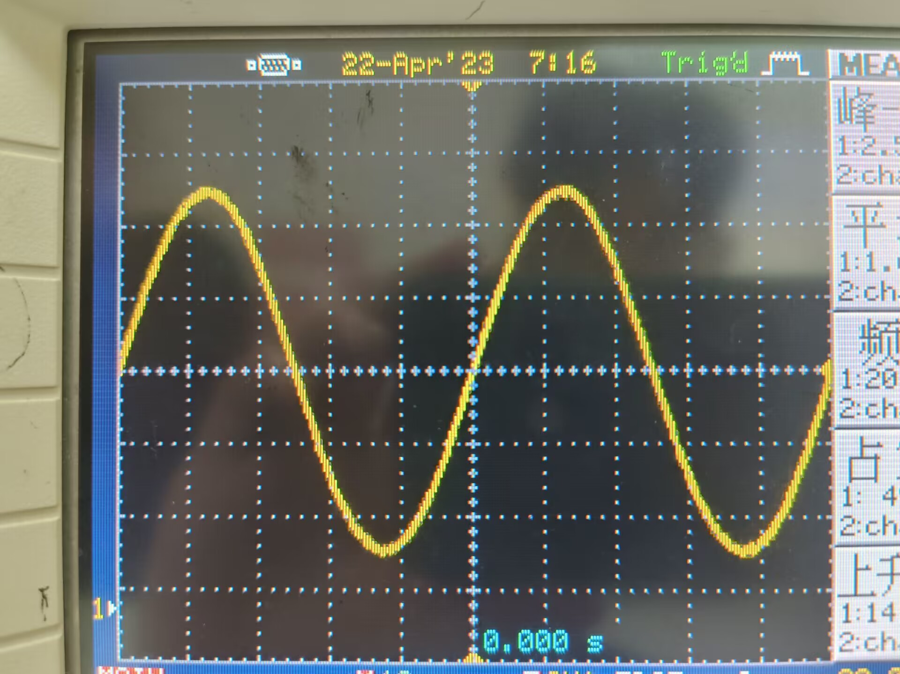 | 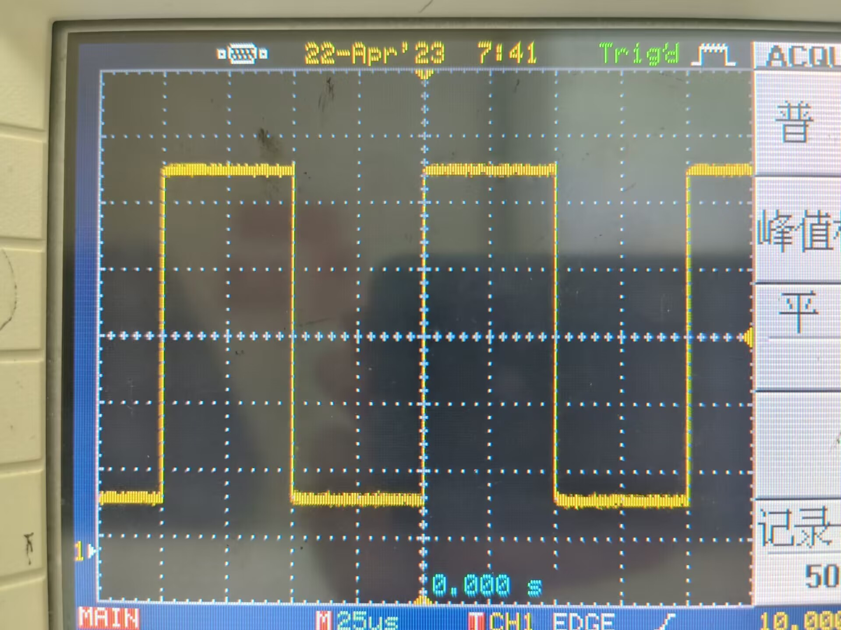 | 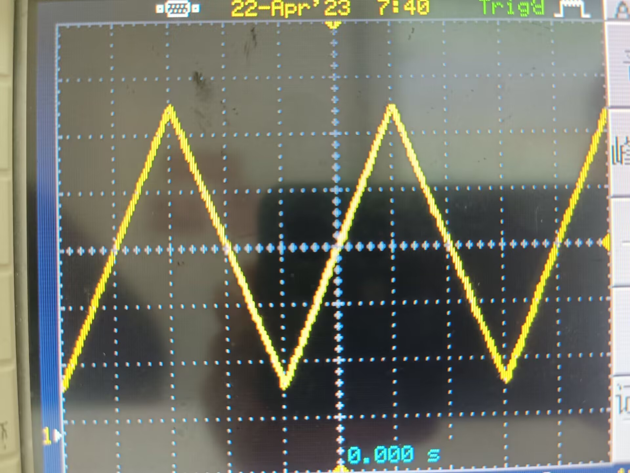

2.利用李萨如图形测频率,记录示波器测得（CH2）输入端信号的频率（测量值）,比较计算值和测量值。
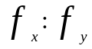 |  | 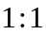 | 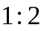 | 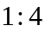
李萨如图形 |  | 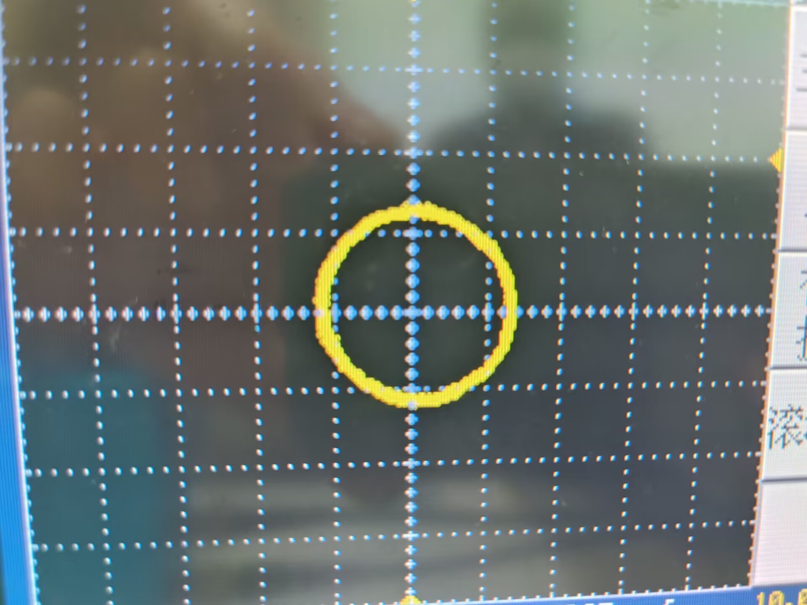 | 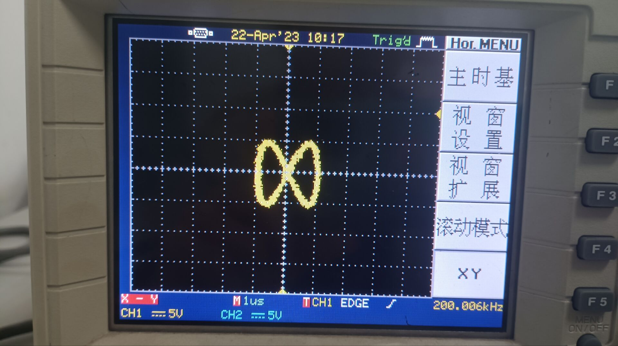 | 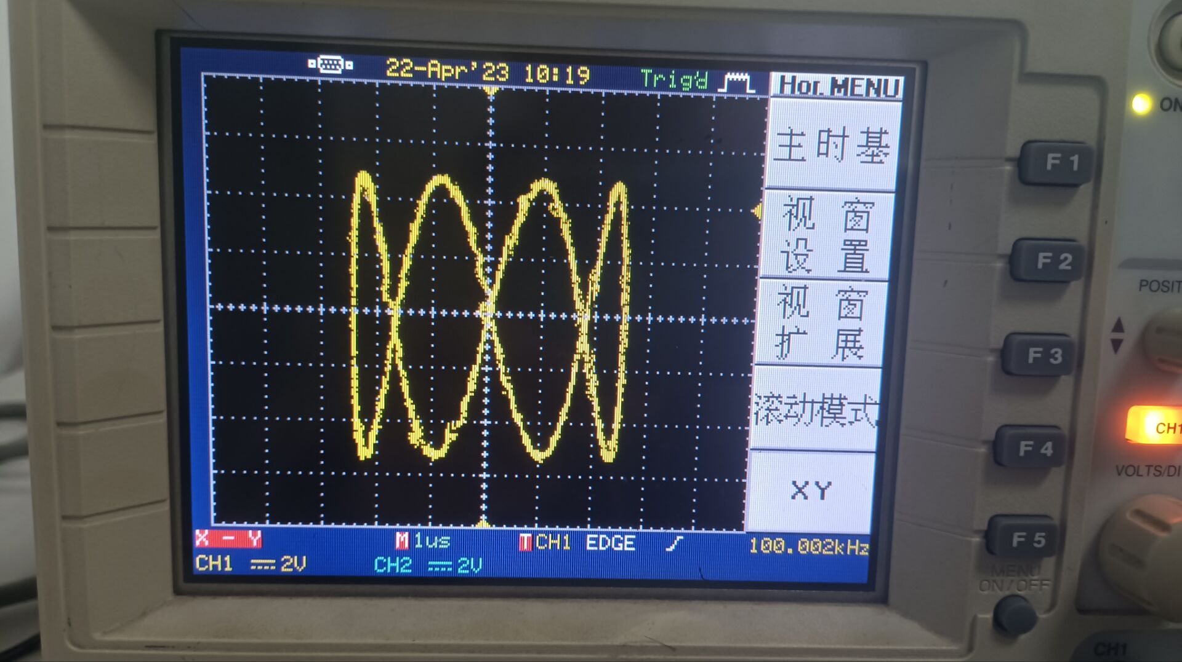
n_{x} |  | 1 | 2 | 4
n_{y} |  | 1 | 1 | 1
f_{y}(CH1)(Hz) |  | 10 kHz | 20 kHz | 10 kHz
f_{x}(Hz) | 计算  值 | 10.0 kHz | 40.0 kHz | 40.0 kHz
f_{x}(Hz) | 测量  值 | 10.0 kHz | 40.0 kHz | 40.0 kHz
【误差分析】
1.读数产生的误差
2.频繁开关仪器会造成系统误差
3.添加光标时精确程度的不同，会导致测量数据与真实数据产生误差

【实验小结与思考】
本次实验误差较小，通过调整信号源面板数值可以改变李萨如图形例如频率、相位、占空等。通过此次实验我知道了输入电压及偏转因子的作用及对李萨如图形的影响，学会了通过读图计算频率。此次实验让我受益匪浅。

【实验原始数据】

